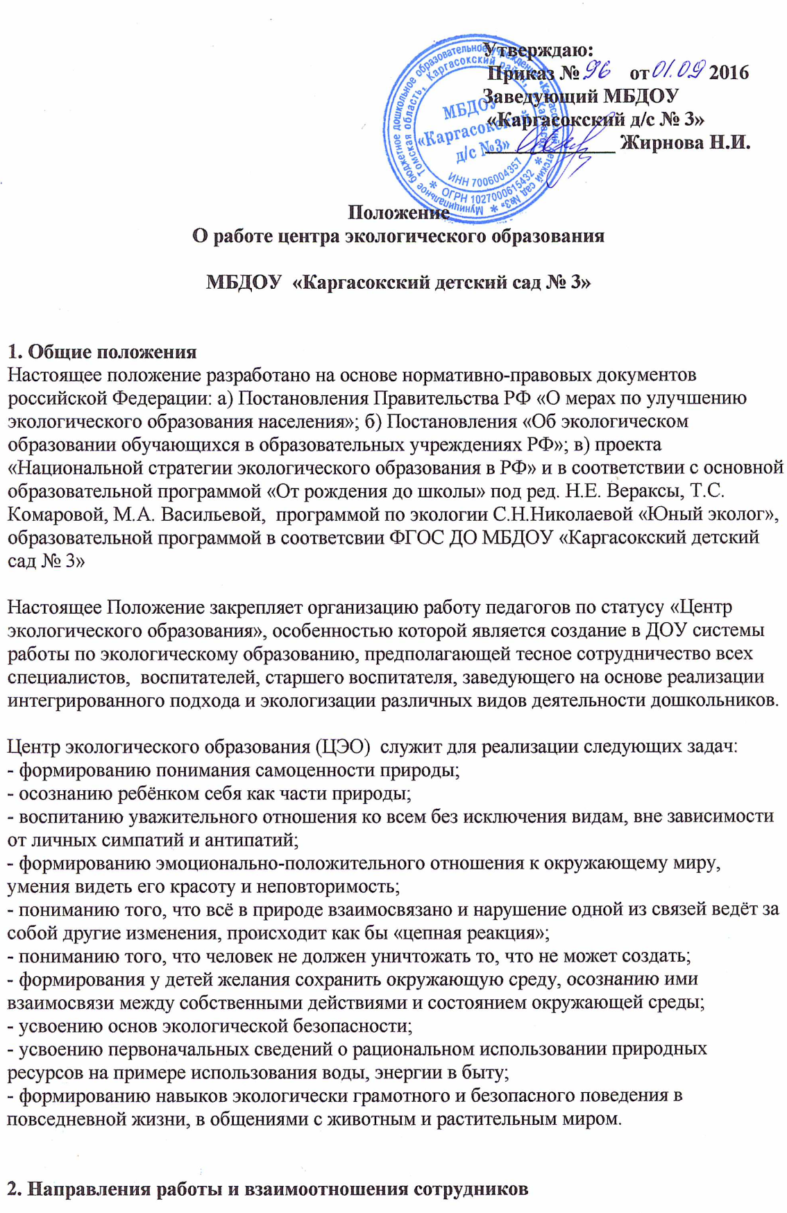

Направления работы заведующего:
- организация всего образовательного процесса экологического центра;
- сотрудничество с органами управления образованием;
- решение финансовых вопросов (приобретение оборудования, литературы, ТСО и т.п.);
- работа с родителями;
- связь со школой.

2.2. Направления работы старшего воспитателя:
- ознакомление коллектива с существующими программами и методиками экологического образования;
- выбор программы и методики;
- координация работы всех педагогов ДОУ; реализация интегрированного подхода;
- экологизация развивающей предметной среды (совместно с заведующим);
- определение места экологического образования в общем образовательном пространстве ДОУ, его связи другими направлениями;
- мониторинг деятельности всего коллектива;
- участие в распространении опыта работы педагогов;
- обобщение результатов работы.

2.3. Направления работы медицинских работников:
- участие в оценке развивающей предметной среды с точки зрения влияния её составляющих на здоровье детей;
- участие в составлении «Экологического паспорта» ДОУ и его
анализе.

2.4. Направления работы музыкального руководителя:
- согласование музыкальных занятий с занятиями педагогов по теме экология;
- разработка сценариев, участие в экологических праздниках и развлечениях ;
- музыкальное сопровождение некоторых занятий по экологии, экологических игр, использование элементов фольклора в целях экологического образования;
- подбор музыкальных произведений к программе (звуки природы,
классические произведения, песни о природе).

2.5. Направления работы инструктора по физической культуре:
- участие в экологических (спортивно-экологических праздниках);
- моделирование походов;
- обучение правилам безопасности во время походов, отдыха на природе.

2.6. Направления работы воспитателя:
- проведение с детьми наблюдений за объектами экологического комплекса;
- систематический уход за закреплённым согласно возрасту детей животным экологического комплекса;
-подготовка оборудования и материалов к занятию по экологии;
- организация исследовательской и опытно-экспериментальной
деятельности детей;
- выполнение отдельных экологических проектов, координация работы детей и родителей своей группы по участию в проведении экологических акций;
- выполнение заданий: проведение наблюдений по теме занятий; фиксация наблюдений в календарях природы; чтение и обсуждение литературы; предварительная работа для более успешного проведения занятий и т.п.;
- участие в диагностике по экологии по заданию старшего воспитателя ;
- участие в сборе информации для некоторых разделов «Экологического паспорта» ДОУ.

3. Организация работы ЦЭО
3.1. Работа ЦЭО строится по четырём основным
направлениям:
1. Общеразвивающие занятия по экологии с детьми 4-7 лет в
соответствии с учебным планом и на основе образовательных
программ, реализуемых в МБДОУ «Каргасокский д\с № 3»;
2. Исследовательская и опытно-экспериментальная деятельность детей
под руководством воспитателей.
3. Систематический труд детей по уходу за растениями в группах
4. Полезный труд детей старшего дошкольного возраста (выращивание
овса для птиц, выращивание зелени для салатов, выращивание
огорода на подоконнике, изготовление простейших кормушек для
птиц и т.п.).
3.2. Результаты работы отражаются в продуктивных видах деятельности:
календарях природы, экологических дневниках, фото и видео
материалах, выставках, экологических газетах и т.д.

4. Ответственность участников образовательного процесса

4.1. Все участники образовательного процесса несут полную личную ответственность за жизнь и здоровье детей во время работы по экологическому направлению.
4.2 Старший воспитатель отвечает за скоординированную работу всех педагогов, выполнение ими своих должностных инструкций, выполнение режима дня, сетки занятий, проведение динамических и релаксационных пауз.
4.3. Заведующий несёт полную ответственность за работу всех служб, финансовое и материальное обеспечение и оснащение педагогического процесса.

